**GUIA DE APRENDIZAJE UNIDAD 1 N° DE GUÍA: 5**

**RECURSO: TEXTO DE ESTUDIO** PAGINAS: ______________________

ASIGNATURA: ___ORIENTACION____

NOMBRE ESTUDIANTE: ______________________________________________________

CURSO: 6 año básico LETRA: A- B -C FECHA: ________________________________

##### Unidad 1: Reconocer fortalezas y aspectos de diferentes ámbitos que requieren mejorar

##### O.A 6: Manifestar actitudes de solidaridad y respeto, que favorezcan la convivencia, como: actuar en forma empática (poniéndose en el lugar del otro); utilizar un buen trato (por ejemplo, saludar, despedirse, pedir por favor); evitar y rechazar toda forma de violencia y discriminación

**LA MAGIA DE LA EMPATIA**

EN ESTA GUIA EDUCATIVA VAMOS A REFORZAR LA IMPORTANCIA DE ACTUAR EN FORMA EMPATICA, ES DECIR PONERSE EN EL LUGAR DEL OTRO



INSTRUCCIONES

Lee atentamente el encabezado de cada actividad y responde.

I.- INICIO: Observa la imagen y luego explica con tus palabras lo que entiendes por EMPATÍA



DESARROLLO.

ACTIVIDAD N ° 1. Ser una persona empática requiere desarrollar varias habilidades como lo expresa el texto, para esto es necesario poner en práctica ciertas actitudes comunicacionales como por ejemplo:

***“ESCUCHA ACTIVA” es decir escuchar y comprender al otro” Respetando sus circunstancias y emociones, escuchar sin interrupciones, mirando a los ojos, no centrar la conversación en el que escucha, (yo… a mí…), no dar consejos en forma inmediata, entre otras.***

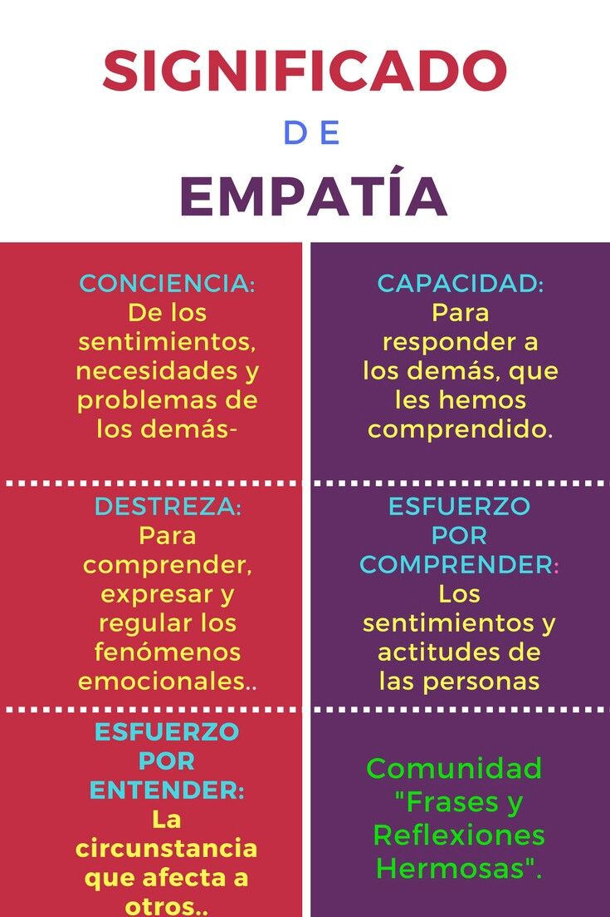

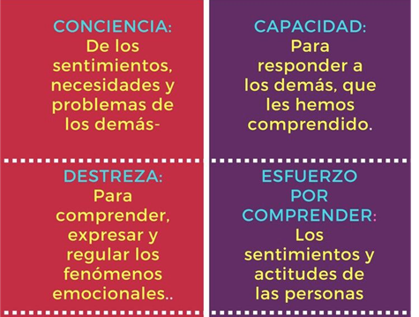

Analiza la siguiente situación y responde

***“Pedro le comenta a Ignacio “ Me saqué una***

***pésima nota, tengo miedo de que mis papás***

***me reten”***

***Ignacio responde: ¡qué importa!***

***¡Es solo una nota! No es tan grave y a mí no me retan.***

1.-¿Cómo crees que se siente Pedro con la respuesta de Ignacio?

________________________________________________________________________________

2.- ¿Es una respuesta empática? ¿por qué?

________________________________________________________________________________

CIERRE: Elabora una respuesta empática para Pedro, considera los elementos que ya conoces.

________________________________________________________________________________________________________________________________________________________________________________________________________________________________________________